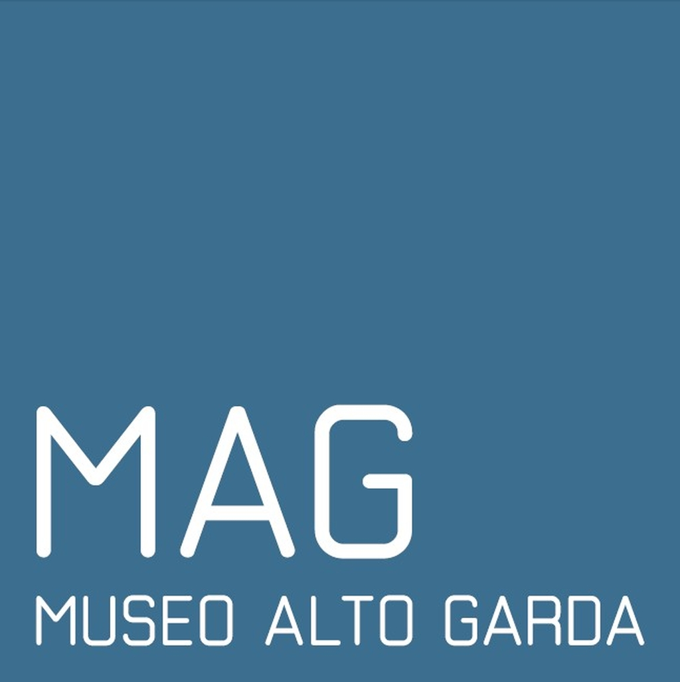
Riva del Garda | Museo
Piazza C. Battisti, 3/A
38066 Riva del Garda (TN)

Arco | Galleria Civica G. Segantini
Via G. Segantini, 9
38062 Arco (TN)

Tel. +39 0464 573869
Fax. + 39 0464 573868
www.museoaltogarda.it
info@museoaltogarda.it
Facebook/Twitter
MAG Museo Alto Garda

MAG Museo Alto Garda

Comune di Riva del Garda
Comune di Arco
Provincia Autonoma di Trento

Riva del Garda | Museo
Arco | Galleria Civica G. Segantini

COMUNICATO STAMPA

FORTE BRIONE
Percorsi, narrazioni, dialoghi e visioni attraverso i forti del Monte Brione
Riva del Garda, Sabato 18 e domenica 19 ottobre 2014

A cento anni dall'esplosione in Europa della prima guerra mondiale, sono stati ultimati i lavori di recupero e ripristino dei forti del Monte Brione - Forte Garda e Batteria di mezzo - e degli spazi esterni circostanti, ad opera del Comune di Riva del Garda e della Provincia autonoma di Trento.
Dall'alto del monte Brione, lo sguardo può soffermarsi a cogliere il confine segnato dalla linea immaginaria del fronte di allora, o smarrirsi nella bellezza del paesaggio che lo sorprende.
Cosa ci dicono oggi questi luoghi?
Di cosa ci parla oggi quella guerra?
Con l'iniziativa Forte Brione il MAG intende fermare il pensiero e allo stesso tempo liberare la meraviglia.
Fermare il pensiero sulle tracce di una guerra che è stata, ponendo i confini ridisegnati allora e le ferite rimaste aperte nel corso del Novecento in relazione con gli stati di conflitto e le crepe inclini a sfogarsi in squarci dell'oggi.
Liberare la meraviglia abitando un paesaggio evocativo di storia e memoria, ma esistente in sé, prima, dopo e nonostante l'operato umano: un paesaggio che persuade a guardare oltre l'orizzonte dei confini e delle linee dei fronti, per svelare la naturale e primaria smisuratezza dell'essere incanto.
Forte Brione si articola in due giornate in cui le visite guidate ai forti del Monte Brione si alternano a narrazioni di romanzi sulle guerre di ieri e di oggi, a incontri che riflettono sugli stati più universali che investono l'umanità in rapporto alle lacerazioni causate dal conflitto, a passeggiate che danno vita a personali illustrazioni e visioni disegnate del paesaggio.
Nessuna celebrazione dunque, nessuna retorica della memoria. Solo il discreto incedere, “armati” di sguardi ricettivi e parole necessarie, lungo i passi di un ambiente che dice da sé, di sé, di tutti noi.

PROGRAMMA FORTE BRIONE
Riva del Garda, sabato 18 e domenica 19 ottobre 2014

SABATO 18 OTTOBRE 2014
MATTINA
10.00 | Porto San Nicolò
Partenza navetta verso Forte Garda
10.30 | Forte Garda
Presentazione dei lavori di ripristino dei forti
Saranno presenti:
Adalberto Mosaner, Sindaco Comune Riva del Garda
Maria Flavia Brunelli, Assessore Attività Culturali Comune Riva del Garda
Alessio Zanoni, Assessore Opere Pubbliche Comune Riva del Garda
Tiziano Mellarini, Assessore alla Cultura Provincia autonoma di Trento
Sandro Flaim, Dirigente Soprintendenza per i Beni Culturali Provincia autonoma di Trento
Camillo Zadra, Rete Trentino Grande Guerra
Visita guidata a Forte Garda
con
Giorgio Losi e Andrea Rigo, architetti e progettisti
Lodovico Tavernini, storico
11.30 | Forte Garda
Partenza navetta verso Batteria di mezzo
12.00 | Batteria di mezzo
Visita guidata a Batteria di mezzo
con
Giorgio Losi e Andrea Rigo, architetti e progettisti
Lodovico Tavernini, storico
13.00 | Batteria di mezzo
Rientro navetta verso Porto San Nicolò
POMERIGGIO
14.00-15.30 | Da Forte Garda a Batteria di mezzo
Visita guidata a Forte Garda e Batteria di mezzo
con Lodovico Tavernini, storico
15.30-16.30 | Batteria di mezzo
Narrazioni e dialoghi
Un secolo di guerre, fino ai conflitti del tempo presente
Letture con Francesca Sorrentino da
Andreas Latzko, Uomini in guerra, Keller, 2014
Slavenka Drakulic, Come se io non ci fossi, Rizzoli, 2000
Andrei Kurkov, Diari ucraini, Keller, 2014
alternate a dialoghi con
Raffaele Crocco, giornalista, direttore dell'Atlante delle guerre del mondo
Roberto Keller, editore
DOMENICA 19 OTTOBRE 2014
MATTINA
10.00-14.00 | Da Forte San Nicolò a Batteria di mezzo
Forte disegno
Disegnare, camminare, raccontare il paesaggio
Laboratorio all'aperto di osservazione e disegno dell'ambiente del Monte Brione
con
Francesca Bazzurro, illustratrice e grafica
Giulia Mirandola, curatrice editoria per l'infanzia e picture books
per adulti e famiglie
POMERIGGIO
14.00-16.00 | Da Forte Garda a Batteria di mezzo
Visita guidata a Forte Garda e Batteria di mezzo (con rientro a Forte Garda)
con Donato Riccadonna, storico
14.30-17.30 | Forte Garda
Forte disegno
Disegnare, camminare, raccontare il paesaggio
Atelier all'aperto di osservazione e disegno del paesaggio
con
Francesca Bazzurro, illustratrice e grafica
Giulia Mirandola, curatrice editoria per l'infanzia e picture books
per bambini e bambine 6-12 anni
16.00-17.00 | Forte Garda
Narrazioni e dialoghi
Confini, margini e minoranze
Letture con Francesca Sorrentino da
Sepp Mall, Ai margini della ferita, Keller, 2014
Maja Haderlap, Angeli dell'oblio, Keller, 2014
Andrea Nicolussi Golo, Diritto di memoria. Canto per mia madre e mio padre emigranti, Biblioteca dell'immagine, 2014
alternate a dialoghi con
Andrea Nicolussi Golo, scrittore, vincitore nel 2011 del premio “Ostana scritture di minoranza”
Roberto Keller, editore

Informazioni
Itinerario
Da porto San Nicolò (h 65 m) - Riva del Garda, v.le Rovereto n°140 - parte il Sentiero della Pace che costeggia il crinale del Monte Brione. Salendo a piedi, dopo circa 15 minuti si arriva a Forte Garda (h 185 m). Con una camminata di circa 30 minuti si raggiunge infine Batteria di mezzo (h 360 m). I forti non sono raggiungibili in automobile.
Servizio navetta
Per la mattinata di sabato 18 ottobre è previsto un servizio di bus navetta che da porto San Nicolò accompagna a Forte Garda (partenza ore 10.00), da Forte Garda conduce in seguito a Batteria di mezzo (partenza ore 11.30), con rientro a porto San Nicolò alle ore 13.00 ca.
Prenotazioni e iscrizioni
È richiesta la prenotazione, fino a esaurimento posti, per il trasporto in bus navetta da porto San Nicolò a Forte Garda, entro giovedì 16 ottobre alle 17.00.
È obbligatoria l'iscrizione, fino a esaurimento posti, alle visite guidate ai forti e all'iniziativa Forte disegno, entro venerdì 17 ottobre alle 12.00.
Le prenotazioni si effettuano telefonando al numero 0464.573869 o scrivendo una e-mail a info@museoaltogarda.it.
In caso di maltempo
L'iniziativa Forte disegno e le visite guidate a Batteria di mezzo saranno annullate. Si svolgeranno invece regolarmente la presentazione a Forte Garda di sabato mattina alle 10.30 e le visite guidate a Forte Garda, mentre le iniziative Narrazioni e dialoghi si terranno all'interno di Forte Garda.

Le iniziative di Forte Brione sono gratuite.
I forti rimangono visitabili liberamente per tutta la durata della manifestazione.
Le visite guidate (ad eccezione di quelle di sabato mattina per cui è previsto un servizio navetta) e le iniziative Forte disegno si svolgono a piedi.
È consigliato abbigliamento da trekking. Attrezzarsi con acqua e pranzo al sacco qualora si intenda trascorrere tutta la giornata o gran parte di essa sul Monte Brione.

MAG Museo Alto Garda
Comunicazione e promozione

Claudia Gelmi
E-mail: comunicazione@museoaltogarda.it
Tel: +39 0464 573869 / 328 4583564

MAG Museo Alto Garda
Informazioni

Tel: +39 0464 573869
Fax: + 39 0464 573868
Sito: www.museoaltogarda.it
E-mail: info@museoaltogarda.it
Facebook/Twitter: MAG Museo Alto Garda

Riva del Garda | Museo
Piazza C. Battisti, 3/A
38066 Riva del Garda (TN)
Dal 21 marzo al 2 novembre: 10.00 – 18.00 (lunedì chiuso)
Giugno, luglio, agosto e settembre: 10.00 – 18.00 (aperto tutti i giorni)
Periodo natalizio: dal 27 al 30 dicembre e dal 2 al 6 gennaio: 10.00 – 18.00 / 31 dicembre: 10.00 – 17.00
Ingresso: 3 euro

Arco | Galleria Civica G. Segantini
Via G. Segantini, 9
38062 Arco (TN)
Da gennaio a giugno / da settembre a dicembre: 10.00 – 18.00 (lunedì chiuso)
Luglio e agosto: 15.30 – 22.00 (lunedì chiuso)
Ingresso libero

